Live usb Multisystem
Le logiciel MultiSystem permet de créer simplement des clés USB MultiBoot autonomes.
Vous pourrez installer une multitude de systèmes d'exploitation sur la même clé USB et choisir au démarrage de votre PC, via un menu graphique, la distribution à démarrer de façon fluide.

Pré-requis

Installation

Sous Ubuntu ou Debian
L'application est installable comme paquet dans Ubuntu.
Ajoutez le Depôt de MultiSystem :
$ sudo apt-add-repository -u 'deb http://liveusb.info/multisystem/depot all main'
Ajoutez la clé publique :
$ wget -q -O - http://liveusb.info/multisystem/depot/multisystem.asc | sudo apt-key add -
Rechargez les sources :
$ sudo apt update
Installez le paquet multisystem ou en ligne de commande :
$ sudo apt install multisystem
rendez administrateur votre utilisateur :
$ sudo usermod -a -G adm $USER

Sous Windows
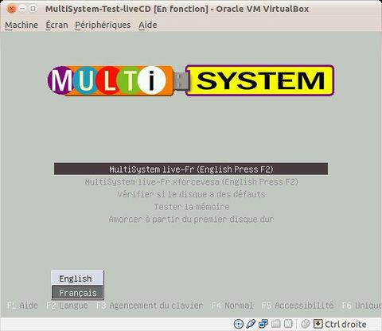
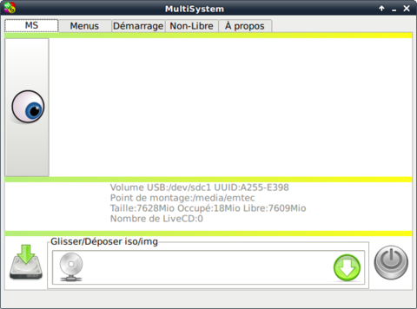
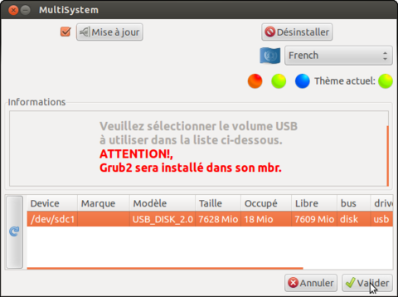
installez la distribution MS_lts sur une clé USBGravez l'ISO MS_lts sur un cdromInsérez le livecd de MultiSystem dans le lecteur optiqueBranchez votre clé ou disque USBRedémarrez votre ordinateur sur la clé ou le disqueLe menu de boot de MS_lts apparaît. Si vous ne faites rien, quelques secondes plus tard, la distribution MS_lts se chargera en mémoire vive.Le bureau Ubuntu s'ouvre ainsi que l'application MultiSystem qui aura détecté votre clé USB.Acceptez l'installation de Grub2 sur la clé USB qui vous est proposée (texte en rouge et gras) :Les menus de l'application s'ouvrent avec, en bas, la fenêtre pour déposer des fichiers .iso :Montez la partition Windows ou Linux sur laquelle sont stockés les images ISO à déposer (double-cliquez sur “dossier personnel” en haut de la barre latérale gauche)Glissez-déposez les images iso dans la fenêtre près du gros bouton vert.Le transfert commence, se termine par l'update de Grub.La distribution apparaît dans la liste avec son logo.

Configuration

Utilisation

Désinstallation
Comme tous les paquets, par
sudo apt remove multisystem

Voir aussi
(fr) tutoriel : http://lea-linux.org/documentations/MultiSystem-LiveUSB-MultiBoot(fr) https://doc.ubuntu-fr.org/multisystem

Basé sur << http://lea-linux.org/documentations/MultiSystem-LiveUSB-MultiBoot >> par Lea-linux.

